Рыбий жир — один из нескольких элементов, поддерживающих красоту, молодость и здоровье человека. В своем составе он содержит ценные жирные кислоты Омега-3, которые не образуются в человеческом организме, а могут попасть в него только с пищей. Кислоты Омега-3 оказывают благотворное влияние на состояние человеческого организма. Польза Омега-3 неоценима — эти кислоты регулируют работу организма, укрепляют иммунитет, защищая от внешних негативных факторов. С пищей человек употребляет недостаточное количество этого вещества, получить кислоты Омега-3 можно, только кардинально изменив рацион или покупая капсулы рыбьего жира в аптеке.

Источником Омега -3 является, прежде всего, морская рыба. Больше всего Омега-3 содержит жирная и полужирная рыба (скумбрия, сардина, лосось, тунец и др.). Наибольшая польза от свежей рыбы, но есть жирные кислоты и в рыбных консервах в масле.
Из растений наибольшим содержанием Омега-3 могут похвастаться льняное семя и кунжут. Поэтому льняным и кунжутным маслом рекомендуется заправлять овощные салаты. Можно употреблять и порошок из семени льна, он хорош тем, что в нем еще и содержится клетчатка. Много Омега-3 в грецких орехах. Есть Омега-3 (хотя и в меньших количествах) в фасоли, цветной капусте, шпинате, брокколи.
Основная польза омега - 3 жирных кислот заключена в их способности укреплять структуру клеточных мембран. Попадая внутрь организма, кислоты улучшают клеточную деятельность, что естественным образом влияет на нормальное функционирование всех органов и систем организма.
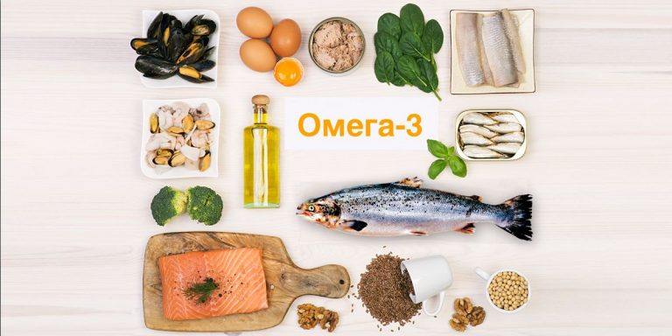
Достаточное количество в организме омега- 3 жирных кислот позволяет достичь следующих результатов:
- улучшается работа мозга, сердечно - сосудистой системы и ЖКТ;
- нормализуется эмоциональное и психологическое состояние человека, после чего пропадает хроническая усталость, раздражение, депрессия;
- пропадают болевые ощущения и воспаление при артрозе и ревматизме;
- улучшается половая функция у мужчин;
- понижается уровень холестерина;
- улучшается работа нервной системы;
- стимулируются репродуктивная система;
- укрепляется иммунная система и выравнивается гормональный фон;
- повышается способность организма к регенерации, быстрому заживлению ран и повреждений внутренних органов;
- организм омолаживается естественным образом, повышается тонус и эластичность кожи, укрепляются ногти и волосяные луковицы;
- существенно снижается вероятность развития онкологических заболеваний.
Оптимальное ежедневное потребление Омега-3 1 грамм в сутки. Именно такое количество необходимо для нормального функционирования клеток организма. Если перевести на пищевые продукты, то это (на выбор): 1 ст. ложка рапсового масла, 1 чайная ложка льняного семени, 5-10 штук не жареных орехов, 70 граммов лосося, 90 граммов консервированных сардин, 120 граммов тунца.
